PRVA VAJA

**MIKROSKOPIRANJE**

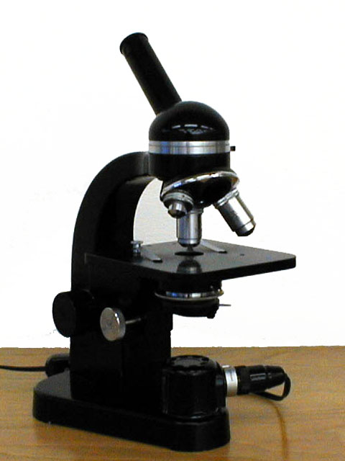

**1. Uvod**

**Moje prvo poročilo govoril o mikroskopiranju in mikroskopih. Skozi celotno vajo smo opazovali kaj se zgodi s črkami, lasmi če jih mikroskopiramo in kaj pri mikroskopiranju potrebujemo, kako pripravimo preparat . . .**

* 1. **MIKROSKOP**

MAKROMETERSKI VIJAK

PREDLEČA

-nad njo je še objemalka za filtre

REVOLVER

OKULAR

TUBUS

MILIMETERSKI VIJAK

(na našem mikroskopu je pri odprtini za lučko)

STOJALO-STATIV

ODPRTINA ZA LUČKO

MIKROSKOPSKA MIZICA

KONDEZATOR

OBJEKTIVI

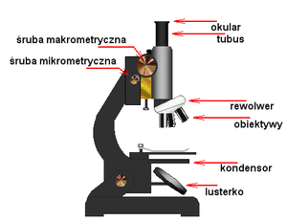

* + 1. **OBJEKTIVI (Povečave)**

**Imamo:**

**MALO povečavo 8.00 mm, vendar ko navajamo pri kateri povečavi smo mikroskopirali je premalo da navedemo le, mala povečava (8 mm ) teh 8 mm moramo pomnožiti z povečavo okularja, ki je v mojem primeru 7 mm, zato sem pri mikroskopiranju navajala malo povečavo 56 mm**

**VELIKO povečavo 40 mm**

**INVERZIJSKO povečavo 90 mm**

* 1. **Cilji eksperimenta**

**Naš cilj je bil, da ugotovimo kaj se zgodi pri mikroskopiranju svežega preparata pri mali povečavi ter pri veliki povečavi.**

1. **APARATURE in MATERIAL**

stran 3

* 1. **Aparature**

**Uporabljala sem:**

* **mikroskop**
* **lučko za mikroskop**
* **kondenzator**
* **krovno stekelce**
* **objektno stekelce**
  1. **Material**

**Uporabljala sem:**

* **preparat**
* **črka h**
* **črka f**
* **črka a**
* **svetel las**
* **temen las**
  1. **Preparat**

**Poznamo sveže in trajne preparate.**

|  |  |  |
| --- | --- | --- |
|  | **UPORABNOST** | **IZ ČESA SO ?** |
| **TRAJNI PREPARAT** | **Za dalj časa** | **Vključeni v smolo, boljši kanonski balzam** |
| **SVEŽI PREPARAT** | **Za kratek čas** | **Voda+ opazovani element** |

**Naš preparat smo naredili s kapljico vode, ki smo jo kanili na objektno stekelce, v vodo smo položili opazovani predmet in vse skupaj prekrili s krovnim stekelcem.**

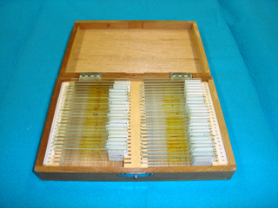

Trajni preparat

1. **METODE DELA**

**Delali smo 4 vaje, pri vseh smo delali na podoben način.**

* 1. **Metode dela pri mikroskopiranju črke H,A in F**

**(mikroskopiranje pri mali povečavi)**

* **Najprej smo izdelali preparat (priprava preparata glej točko 2.3)**
* **Objekt, ki ga želimo opazovati položimo na objektiv, točno v optično os**
* **Prižgemo lučko**
* **Na lučko damo difuzor**
* **Gledamo od strani in spustimo objektiv z makrometerskim vijakom od 0.5 do 1 cm do preparata**
* **Pogledamo v okular in z obema rokama vrtimo makrometerskim vijak proti sebi, toliko časa dokler se nam v okularju ne pokaže slika. Takrat sliko izostrimo**
* **Kar vidimo narišemo na list papirja (priložen pri rezultatih)**
* **Ugasnemo lučko, odstavimo difuzor**
* **Pospravimo preparat**
* **Pospravimo mikroskop**
  1. **Metode dela pri mikroskopiranju pri veliki povečavi oz. mikroskopiranje svetlega in temnega lasu.**
* **Najprej smo izdelali preparat (priprava preparata glej točko 2.3)**
* **Objekt, ki ga želimo opazovati položimo na objektiv, točno v optično os**
* **Prižgemo lučko**
* **Na lučko damo difuzor**
* **Gledamo od strani in spustimo objektiv z makrometerskim vijakom od 0.5 do 1 cm do preparata**
* **Poiščemo in izostrimo sliko**
* **Gledamo od smeri in v smeri urinega kazalca premaknemo na veliko povečavo.**
* **Z makrometerskim vijakom izostrimo sliko**
* **mikrometerski vijak vrtimo da vidimo po plasteh**
* **Narišemo kar vidimo (slika priložena pod rezultati)**
* **Premaknemo nazaj na malo povečavo**
* **Ugasnemo lučko**
* **Odstavimo difuzor**
* **Odstavimo preparat ter ga pospravimo**
* **Vse skupaj pospravimo**

1. **REZULTATI**

**TABELA 1: Mikroskopiranje pri mali povečavi**

|  |  |  |  |
| --- | --- | --- | --- |
| **ČRKA** | **H** | **A** | **F** |
| **POVEČAVA** | **X** | **X** | **X** |
| **ODEBELITEV** | **X** | **X** | **X** |
| **OBRAT PREK X OSI** |  | **x** | **x** |
| **OBRAT PREK y OSI** |  |  | **X** |

**Pri črki H ne vidimo, da se preslika preko x in y osi saj je preko obeh osi simetrična.**

**Pri črki A, ne opazimo, da se je preslikala preko y osi, saj je preko te osi simetrična.**

**Pri črki F opazimo da se preslika čez x in čez y os, saj ni simetrična preko nobene osi.**

**TABELA 2: Mikroskopiranje pri veliki povečavi**

|  |  |  |
| --- | --- | --- |
| **LAS** | **SVETEL** | **TEMEN** |
| **POVEČAVA** | **x** | **x** |
| **ODEBELITEV** | **x** | **x** |
| **SVETEL NAD TEMNIM** | **x** |  |
| **TEMEN POD SVETLIM** |  | **x** |

**Ko vrtimo mikrometerski vijak opazimo, da je svetel las nad temnim, saj tako potujemo skozi plasti preparata. Ter da je temen las bolj obrobljen, pri obeh opazimo lasne strukture tam kjer se so lasje bolj poškodovani.**

1. **ZAKLJUČEK**

**Naučili smo se mikroskopirali pri veliki in majhni povečavi. Ter opazili, da pri vseh črkah ne opazimo vseh značilnosti, npr. pri črki H ne opazimo da se je preslikala preko x in y osi. To pa zato ker je H simetričen preko obeh osi.**

1. **KRITIKA**

**Moja kritika, mojega eksperimenta je, da sem vse skupaj delala zelo površno in hitro zato sem pri črkah spregledala preslikave. Vse skupaj sem opazila ob razlagi. Pri mikroskopiranju las je bil moj problem umazano krovno stekelce.**

**VIRI:**

* **Profesorjeva razlaga**
* [**http://www.didaktik.cz/images/mikroskopy/mikroskop_zm4.jpg**](http://www.didaktik.cz/images/mikroskopy/mikroskop_zm4.jpg)
* [**http://www.vetmed.uni-muenchen.de/anat2/Mikroskop%201.jpg**](http://www.vetmed.uni-muenchen.de/anat2/Mikroskop%201.jpg)
* [**http://www.yamahaku.pref.yamaguchi.lg.jp/hakugaku/for_teacher/image/rental/preparat.jpg**](http://www.yamahaku.pref.yamaguchi.lg.jp/hakugaku/for_teacher/image/rental/preparat.jpg)
* **moji zapiski**

**PRILOGE:**

* **Mikroskopske skice 1x**